Здравствуйте!

Светлая тема:
Использовал шрифт "SF Pro Display" - стандартный шрифт для приложений на IOS.
Цветовую схему не менял, считаю, что данные цвета легки на восприятие глазом.)

По главному экрану:
1. Фоновый рисунок затемнил на 90%, т.к. это второстепенный элемент и не должен отвлекать от основного меню.
2. Поменял местами "Стоимость" и "Напоминаний", т.к. в варианте из задания казалось, что все смещено к левому краю, теперь гармонично смотрится по центру.

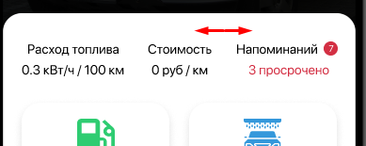

3. Поменял внешний вид карточек, добавил воздушности, т. к. по ему мнению вариант из задания был очень нагружен, не было воздушности.
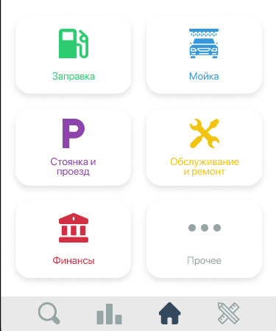

По списку расходов:
1. Убрал фон, очень много внимания он на себя забирал.
2. Разделил месяца разными блоками, т.к. проще ориентироваться в списке, когда ищешь определенный месяц.
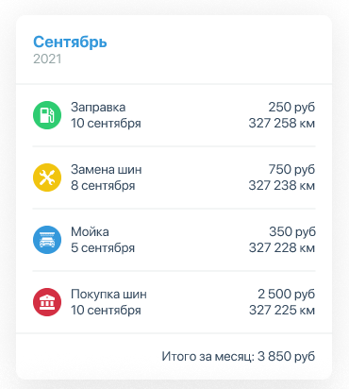
3. Убрал год из списка и поставил его под месяцем, т. к. не вижу смысла дублировать в списке.

По экрану заправки:
1. Убрал фон, по тем же причинам, что и в списке расходов, забирает внимания на себя.
2. Разделил блоки, добавил немного воздушности.
3. Сделал верхнюю часть экрана в цвет выбранной карточки, например если «заправка», то зеленый, если «мойка», то синий и т.д.

Темная тема:
В темной теме не добавлял фон, по тем же причинам, что и в других экранах, забирает внимания на себя.
В темной теме на экране «заправка» верхнюю часть в цвет выбранной карточки не красил, т. к. будет сильно выделятся и отвлекать от основного функционала данного экрана.

Предложения:
В экране «Заправка», можно сделать переключатель, чтобы пользователь мог выбирать заправляется он топливом или заряжается электричеством.
Пример:

Задаюсь вопросом, на сколько важна информация об «АЗС» в экране «Заправка», моё мнение, что для ведения расходов эта графа смысловой нагрузки не несет. По желанию пользователь может это указать в «Описании».

Спасибо!

